TAREA #5
Docente: Ing. Roger Guillermo Arias Rodriguez
Alumno: jose Luis choquvillca villca
Ci: 8555928

- REALICE LA LINEA DE CODIGO EN BAT PARA CREAR 1 CARPETA EN EL DISCO LOCAL D:, CON EL NOMBRE UNIOR_2020
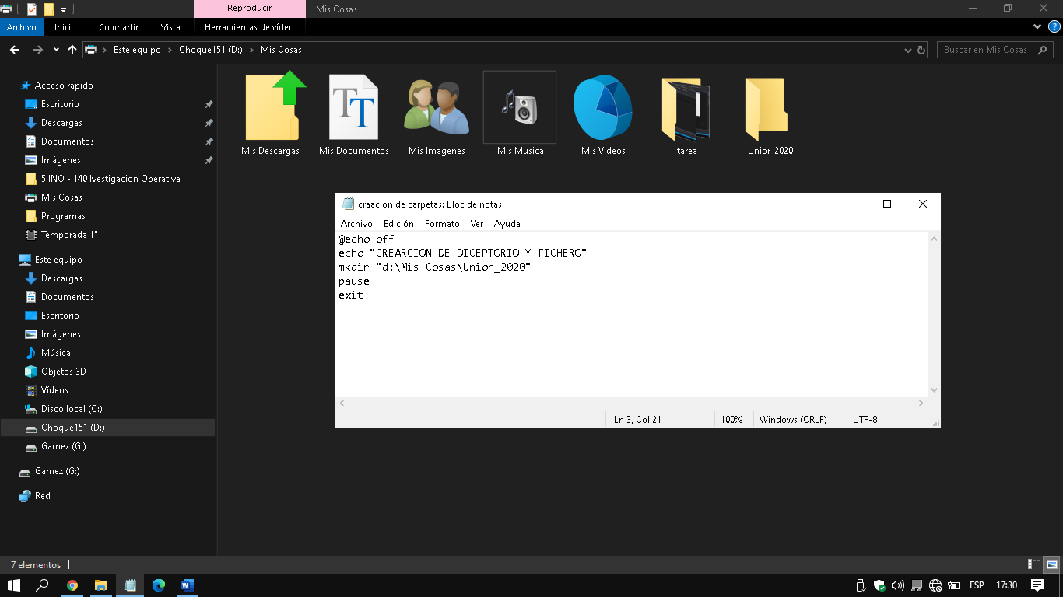
- REALICE LA LINEA DE CODIGO EN BAT PARA CREAR 1 CARPETA CON EL NOMBRE INGENIERIA DE SISTEMAS, DENTRO LA CARPETA UNIOR 2020.
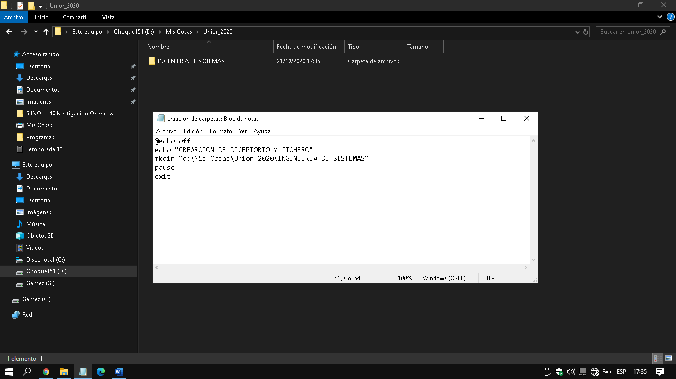
- REALICE LA LINEA DE CODIGO EN BAT PARA CREAR 1 ARCHIVO CON LA EXTENCION PRIMER PROGRAMA .DOC DENTRO LA CARPETA INGENIERIA DE SISTEMAS
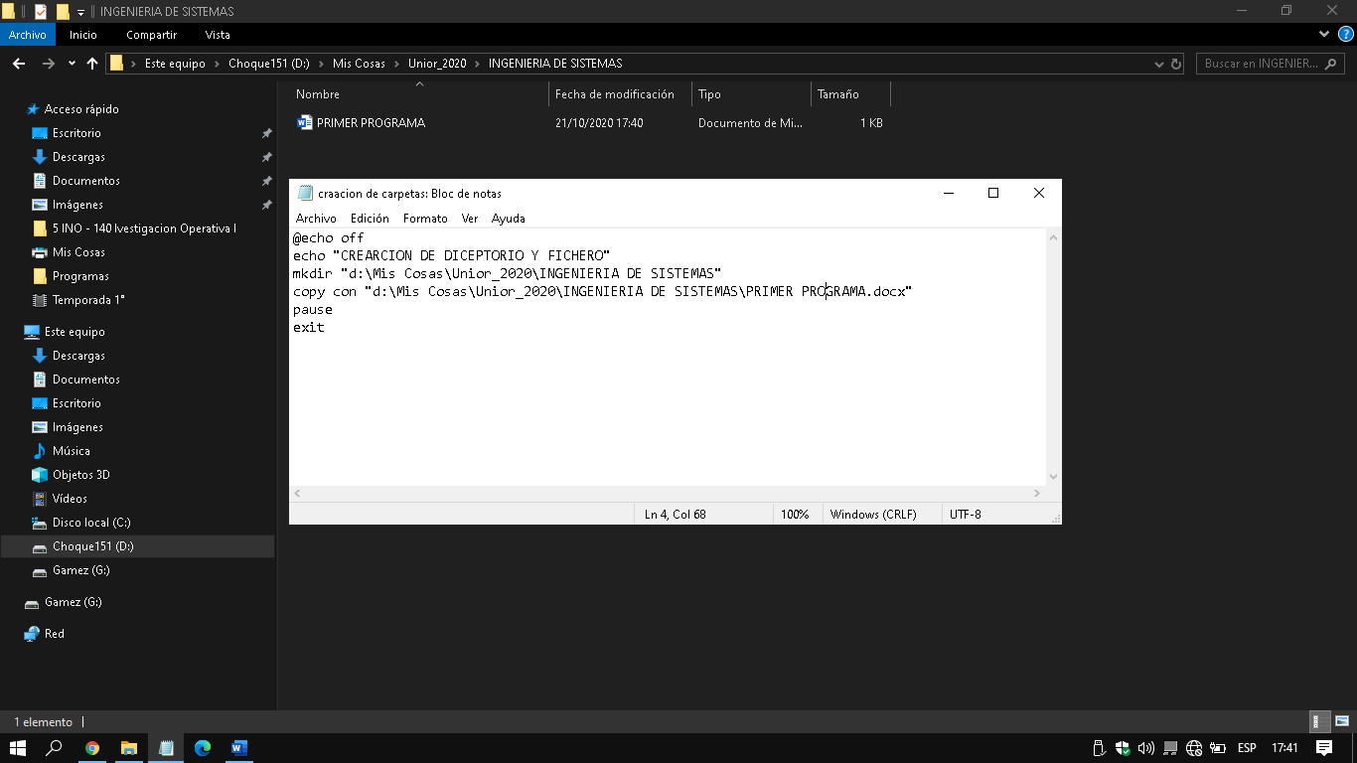
- REALICE LA LINEA DE CODIGO EN BAT PARA COPEAR EL ARCHIVO INGENIERIA DE SISTEMAS AL DISCO LOCAL C:

- REALICE LA LINEA DE CODIGO EN BAT PARA MODIFICAR EL NOMBRE DEL ARCHIVO INGENIERIA DE SISTEMAS DEL DISCO LOCAL C:, RENOMBRELO CON SU PRIMER NOMBRE.TXT

Nota.- Debe realizar sus respuestas en este mismo documento de Word y enviarlo a la plataforma de la universidad antes del horario establecido.
- Tareas iguales o similares serán asignadas automáticamente nota de 0.

